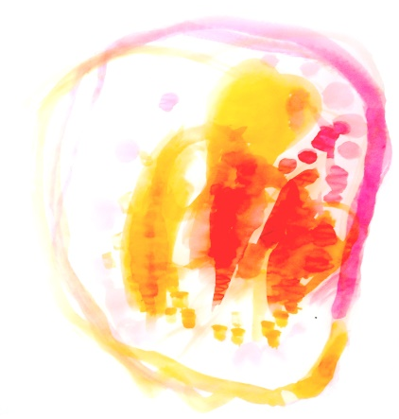

HISTÓRIAS COM ANIMAIS
Orientações para a vivência

13

Reflexões:
Qual o repertório de animais do grupo? O que pensam sobre os animais? E sobre os sons que emitem? De que forma podemos estimular a relação entre animais e as crianças?
A leitura de um livro sobre animais pode despertar o imaginário das crianças para este tema.

Consigna: Muito legal este livro que acabamos de ler! Quantos animais estavam presentes na história! Vamos construir uma história com os animais?
Encoraje as crianças a representarem graficamente a história. Cada criança pode desenhar a parte com que mais se identificar. Utilize o material impresso desta vivência: HISTÓRIAS COM ANIMAIS - PARTE 1.

Orientações:
Componha um ambiente com imagens de diferentes animais e/ou projeções de animais em movimento (utilizando vídeos e um data show) ou observe vídeos de animais no computador. Observe o movimento das crianças (sons, gestos, relações que estabelecem entre os animais etc.).

Sugestões:
- Proponha a construção de uma narrativa que envolva as características dos animais identificadas pelas crianças, o cotidiano dos animais e outros elementos. Por exemplo: “As vacas estavam pastando quando, de repente, começa a chover… A vaca mais forte chama outros animais... Lá estavam as galinhas e os pintinhos...” Anote as ideias das crianças e escreva a narrativa deles.
- Organize um livro com a história e os desenhos das crianças. É importante deixar o livro disponível para todos.
HISTÓRIAS COM ANIMAIS – Parte 1
Representação gráfica da história com animais

Nome: Data:

